2018年湖北省鄂州市中考物理模拟试卷(5月份)
一、选择题(每小题只有一个选项符合题意，本题共12小题，每小题2分，共24分）
1．（2分）关于声音，下列说法正确的是（ ）
A．高速公路两侧安装透明板墙是在声源处减弱噪声
B．只要物体振动，我们就能听到声音
C．超声波不能在真空中传播
D．人们根据响度来辨别不同乐器发出的声音
2．（2分）羽毛球运动中蕴含着许多力学知识，下列说法正确的是（ ）
A．球拍对羽毛球的作用力大于羽毛球对球拍的作用力
B．羽毛球的惯性小，所以容易来回抽杀
C．羽毛球在空中运动时，仍受球拍的力
D．球拍击球时，只改变了羽毛球的运动方向
3．（2分）下列是对日常生活中一些物理量的估测，其中最接近实际的是（ ）
A．初中物理课本的长度约为0.26m
B．一枚一元硬币的质量约为200g
C．飞机正常飞行速度最接近60km/h
D．所有电磁波的频率都为30MHz
4．（2分）以下事例中，属于汽化现象的是（ ）
A．春天，河里的冰雪消融
B．夏天，剥开包装纸后，冰棍会冒“白气”
C．冬天，窗玻璃上出现冰花
D．秋天，酒精擦在皮肤上感觉凉爽
5．（2分）在探究“凸透镜成像规律”的实验中，蜡烛、凸透镜和光屏在光具座上的位置如图所示，此时在光屏上得到蜡焰清晰的像，若保持凸透镜位置不动，将蜡烛移到光具座的35cm刻度处，对于此时像的性质判断正确的是（ ）
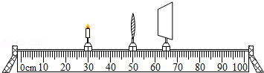
A．一定是放大的像 B．一定是缩小的像
C．可能是倒立的像 D．可能是正立的像
6．（2分）在水平桌面上，有两个相同圆柱形容器，内盛相等质量的盐水。将同一鸡蛋分别放入其中，鸡蛋静止时如图所示。鸡蛋在甲、乙两杯中所受浮力分别为F₁和F₂，盐水对容器底部压强分别为P₁和P₂，则（ ）
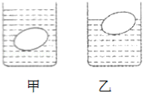
A．F₁＝F₂ P₁＝P₂ B．F₁＝F₂ P₁＜P₂
C．F₁＝F₂ P₁＞P₂ D．F₁＜F₂ P₁＞P₂
7．（2分）下列现象中，不是通过做功改变内能的是（ ）
A．两手相互搓搓，手感到热
B．用打气筒打气时筒壁发热
C．用热水袋暖手，手感到热
D．用砂轮磨刀，刀的温度升高
8．（2分）电动自行车是备受人们青睐的一种交通工具。如图所示，它可以电动骑行，也可以脚踏骑行。电动骑行时，蓄电池对车上电动机供电。如表是某型号电动自行车的主要技术参数，关于电动自行车，下列说法正确的是（ ）
整车 | 整车质量 | 40kg
整车 | 最高车速 | 30km/h
整车 | 最大噪声 | 62dB
蓄电池 | 电压 | 48V
蓄电池 | 容量 | 12A•h
电动机 | 额定电压 | 48V
电动机 | 额定功率 | 240W
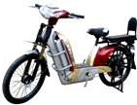
A．蓄电池一次充电储存能量为2×10³J
B．从环保的角度与燃气摩托车相比，也有尾气污染
C．如果轮胎与地面接触的总面积为0.01m²，一般一个中学生骑车时，车对地面压强约为9×10⁴Pa
D．以上都不对
9．（2分）对如图所示的四个实验装置，表述正确的是（ ）
A．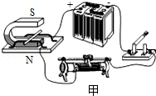此图可用来演示电磁感应现象
B．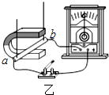此图可用来演示磁场对电流的作用
C．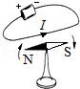此图可用来演示电流的磁效应
D．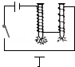此图可用来演示电磁铁的磁性强弱与电流大小关系
10．（2分）在如图所示的电路中，电源电压不变，闭合开关S，电路正常工作，过一会儿，灯L突然变亮，电流表、电压表示数都变大。该电路中可能出现的故障是（ ）
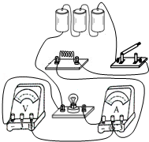
A．灯L短路 B．灯L断路 C．电阻R短路 D．电阻R断路
11．（2分）如图所示，小球从斜面上某一高度由静止开始滑下，撞击静止于水平木板上的木块（不计空气阻力），下列说法正确的是（ ）
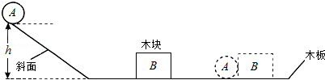
A．小球在斜面上下滑的过程中，如果以木板为参照物，小球是静止的
B．若木板的表面光滑且足够长，最终木块的动能保持不变
C．木块对木板的压力就是木块的重力
D．小球从斜面上开始下滑到撞击木块后静止的过程中，小球的机械能先变大后变小
12．（2分）如图所示，电源电压不变，当只闭合S₁时，电流表A₁示数为I₁，电流表A₂示数为I₂．当开关S₁、S₂都闭合时，电流表A₁示数为I₁'，电流表A₂示数为I₂′，I₂：I₁＝2：3，I₂′：I₁′＝4：7，则电阻R₁：R₂：R₃的比值为（ ）
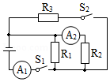
A．2：3：4 B．3：4：7 C．2：1：4 D．4：2：1
二、填空题＜本题共4小题，每空2分，共14分）
13．（4分）小明身高1.64m，位于平面镜前3m，像与小明的距离是 m，如果小明向镜面前进1m，小明觉得像变大了，原因是： 。
14．（2分）如图，斜面长3m，高1m，工人用400N沿斜面方向的力将重为840N的箱子匀速推到车上，在此过程中箱子受到的摩擦力为 N。
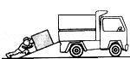
15．（6分）如图，小华家电能表的示数是 度，他只让某电水壶工作，发现在10分钟内电能表盘转过了600转，则该电水壶的实际功率为 W．不计能量损失，如果该电水壶正在给2L水加热，水温升高40℃时，加热时间为 s。
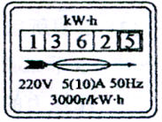
16．（2分）一个底面积为400cm²的圆柱形容器，现有底面积为100cm²，高为15cm的长方体木块，密度为0.6g/cm³，竖直放在容器中，当向容器中注入3500ml水时，则水对容器底的压强为 Pa（此过程中水未溢出容器外）。
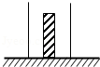
三、作图题（本题共3小题，每小题4分，共12分）
17．（4分）一个空心小铁球放在盛水的容器中且置于铁棒AB的上方，绕在铁棒上的线圈接入如图电路中，开关S闭合后，小铁球仍浮在水面上，试在图中标出B端的磁极，并作出小铁球的受力示意图。
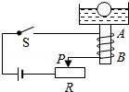
18．（4分）小刚的爸爸在自家盖的房间里安装了一盏“220V 100W”的顶灯和一盏“220V 5W”的壁灯。他打算把这两盏灯并联，用一个普通的拉线开关来控制。但接完后，合上闸刀开关，发现壁灯亮、顶灯不亮。他拉了一下开关S，结果不亮的灯亮了，而原来亮的灯却不亮了，再拉一下开关S，又恢复了原状。试画出他错接的电路图。
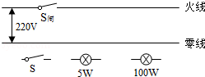
19．（4分）如图所示，一束光线垂直入射到圆形玻璃砖的平面上，请画出光线通过玻璃出射到空气中的光路图。
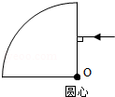
四、实验题（本题共3小题，每小题6分，共18分）
20．（6分）一次实验课上，老师提供给同学们下列器材：一架已调好的天平（无砝码），两只完全相同的烧杯，一只量筒、水、滴管，要求用上述器材来测一个合金块的密度。某同学设计好实验方案后，进行如下操作：
（1）将两只空烧杯分别放在天平的左右两盘内，把合金块放在左盘烧杯内。
（2） ，直到天平平衡。
（3）将烧杯内水倒入空量筒中，测出水的体积（如图a所示），用细线栓好合金块，将其放入如图a的量筒中，测量水和合金块的总体积（如图b），则合金块的密度为 kg/m³。
（4）评估：测出的合金块密度值与真实值相比偏小，产生的原因是： 。
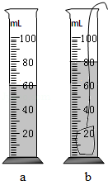
21．（6分）在探究“杠杆平衡条件”实验中
（1）实验前应先调节杠杆在水平位置平衡，目的是 。
（2）杠杆平衡后，小英同学在图甲所示的A位置挂上两个钩码，可在B位置挂上 个钩码，使杠杆在水平位置平衡。
（3）她改用弹簧测力计在乙图中的C位置斜下拉，若每个钩码重2N，当杠杆在水平位置平衡时，测力计示数将 （填“大于”“等于”或“小于”）2N。
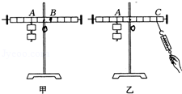
22．（6分）在“测量小灯泡的电阻”的实验中，电源电压为3V，小灯泡的额定电压为2.5V，阻值为5Ω左右。某同学用如图甲所示的器材进行实验。
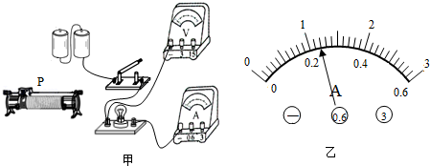
（1）用笔画线代替导线完成实物电路连接，要求滑动变阻器的滑片向左滑动时，连入电路的电阻变大。
（2）在某次测量中，电流表的示数如图乙，其读数为 A。
（3）实验中，调节变阻器，当灯泡电压变化大小△U＝1V时，电流变化大小△I＝0.2A，该同学由表达式R＝，计算出灯泡电阻为5Ω，他的这种计算方法是否正确？说明原因 。
五、计算题(本题共2小题，每小题6分，共12分）
23．（6分）如图所示，小机车通过滑轮组提升重物，机车的最大输出功率为10kW重物重3500N，动滑轮重500N．机车所受摩擦阻力不计，绳重及滑轮转动时摩擦忽略不计。
（1）滑轮组的机械效率是多少？
（2）若要求重物以1m/s匀速提升，则机车能提升重物的最大重量为多少？
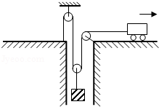
24．（6分）小华同学为探究水流对不同形状物体的冲击力，设计了一个实验装置，如图甲所示。电源电压保持3V不变，电流表量程为0～1A，电阻不计，粗细均匀的电阻丝MN全长12cm，总电阻为9Ω，它的阻值与其接入电路的长度成正比。水平光滑杆AB上套有弹簧，弹簧弹力与其伸长量x的关系如图乙所示，弹簧左端固定，右端连接有滑块，滑块与滑片P、物体Q通过硬杆相连。滑片与电阻丝始终保持良好接触。水流冲击力为零时，滑片P刚好与电阻丝左端相接触，此时电流表满偏。测量时，滑块稳定后，小华通过电流表示数可计算出物体受到的水流冲击力大小。
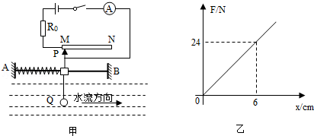
（1）电阻R₀的阻值为多少？
（2）当电流表读数为0.5A时，物体所受的冲击力大小为多少？

2018年湖北省鄂州市中考物理模拟试卷(5月份)
参考答案
一、选择题(每小题只有一个选项符合题意，本题共12小题，每小题2分，共24分）
1．C； 2．B； 3．A； 4．D； 5．A； 6．A； 7．C； 8．C； 9．C； 10．C； 11．B； 12．C；
二、填空题＜本题共4小题，每空2分，共14分）
13．6；视角增大； 14．120； 15．1362.5；1.2×10³；280； 16．1100；
三、作图题（本题共3小题，每小题4分，共12分）
17． ； 18． ； 19． ；
四、实验题（本题共3小题，每小题6分，共18分）
20．向右盘烧杯内加水，并用滴管调节；3×10³；将右盘烧杯的水倒入量筒时有水残留杯壁，导致合金块质量偏小； 21．便于在杠杆上直接读取力臂，同时使杠杆的重心在支点上；4；大于； 22．0.24；不正确，因为灯的电阻随温度变化而变化；
五、计算题(本题共2小题，每小题6分，共12分）
23． ； 24． ；
声明：试题解析著作权属菁优网所有，未经书面同意，不得复制发布
日期：2020/6/3 10:56:26；用户：Jack昌；邮箱：15574830733；学号：21855752

